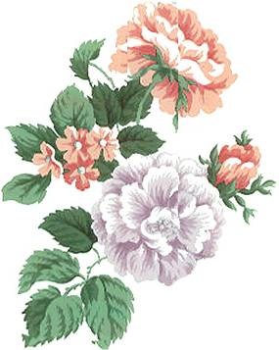

○○＆○○

○○が美しい季節となりました

すでにご存知の方も多いとは思いますがこの度　○○○○さんと○○○○さん

がめでたく結婚の運びとなりました

つきましてはお二人の公私に渡りお付き合いをされている方々にお集まり頂き

結婚式二次会をとり行いたいと思います

お忙しいと存じますがぜひご出席くださいますようお願い申し上げます

出欠は○月○日までにご連絡ください

日　時：○○○○年○月○日(○曜日)　開場：○○時　開宴：○○時

会　費：男性○○○○円　女性○○○○円

場　所：レストラン　プリマ

東京都＊＊＊＊＊＊＊＊＊＊＊＊　TEL　03-1234-××××

幹事：○○○○　東京都○○○○○○○○○○

℡○○○－○○○－○○○